几个问题

1. 关于伪基站录入检查

检查伪基站和真实扇区信息的如下字段：天线经纬度、扇区方向角、前向链路校准，按照如下顺序进行检查：

* 1. 几个扇区的天线经纬度差异很大（如500米以上），通过
  2. 如果两个扇区距离较近，则检查前向链路校准字段是否相差较大，如果相差大（15以上），通过
  3. 经纬度一致且前向链路校准一致的不允许录入

1. 伪基站录入选择
2. 用户选择需要加入伪基站BSA数据的同PN小区和直放站，必须选中一条作为真实小区录入，其余小区可以录入为伪小区。
3. 伪小区不标示直放站标志，真实小区由用户钩选
4. 伪基站录入选择

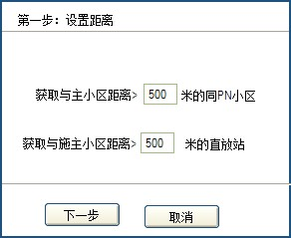

1. 伪导频数据同正常载频数据，不需要特殊化
2. PN_INC应允许修改，但仅允许改为台帐（配置数据）的公约数
3. ZTE无线侧厂家计算ExtendBid不用CI，而是用SPM消息的Base_id
4. 显示内容的部分如下修改：标注颜色：

实现定位问题点和BSA数据呈现，定位实际问题小区和同PN小区的GIS显示，辅助进行gpsOne优化工作

输入数据：snapcell报告或fix文件、本地市BSA数据

|  |  |
| --- | --- |
| 呈现数据 | 数据来源 |
| 本次定位服务小区连线 | 服务小区信息，来源于snapcell报告或fix文件  snapcell报告：I_001问题J~L列，I_028问题I~K列，I_029无此信息  fix文件：在Serving BS 相关字段 |
| 服务小区MAR、方位角、张角、FLC组成的扇形，标记扇区中心为+ | 本地市BSA数据，通过获取上述的服务小区信息后得到 |
| 服务小区同基站的相邻小区MAR、方位角、张角、FLC组成的扇形，标记扇区中心为+ | 本地市BSA数据，通过获取上述的服务小区信息后得到 |
| 定位失败PN连线 | snapcell报告或fix文件中获取  snapcell报告：I_028问题在S~U列；I_029问题在P~R列、AF~AH列、AV~AX列、BL~BN列、CC~CD列  fix文件：在PILOT_PHASE_DATA表中单行为全“***”的PN为缺失基站信息，在Meas.表中该PN的所有候选扇区信息 |
| 定位失败PN的同PN小区MAR、方位角、张角、FLC组成的扇形，标记扇区中心为+ | 本地市BSA数据，通过获取上述的服务小区信息后得到 |
| 定位失败PN的ERstRng/PPHASE为半径，定位点为圆心的圆 | snapcell报告或fix文件中获取  snapcell报告：I_028问题在R列（ERstRng）；I_029问题在N列（ERstRng）  fix文件：在PILOT_PHASE_DATA表中单行为全“***”的PN为缺失基站信息，取PPHASE列字段信息 |
| 与定位失败PN相差在一个服务小区PNinc以内（不含等于）的PN小区MAR、方位角、张角、FLC组成的扇形 | 本地市BSA数据，通过获取上述的服务小区信息后得到 |

注：扇形显示方式，如张角为360显示为圆，其中FLC*30.5显示为虚线

FLC*30.5

MAR

方位角

张角

**+**

* 1. GIS显示3种情况示例：
  2. 显示要求：

实现如下三种问题点显示方式

1. 问题点显示：点选问题点，实现问题扇区关联，包括以下3种类型
   1. I_001错误（BS not found）住：调整了顺序

如图筛选I_001错误（BS not found）。

存在两种情况：

1）BSA数据已录入扇区的信息，缺失部分载频信息，则连线到相关扇区；

2）BSA数据缺失整个扇区各载频信息，或BSA数据的Extended Bid与SPM的Base_id不同导致I_001错误，则无连线。

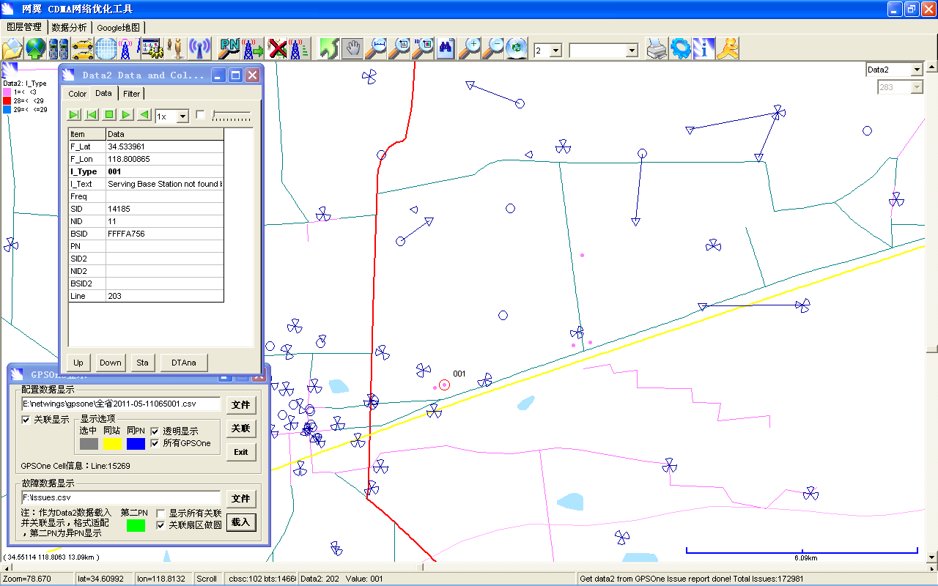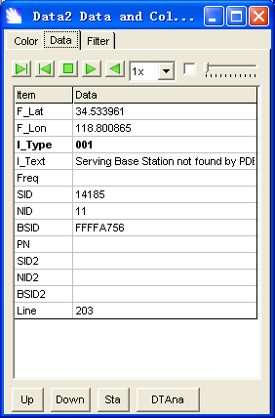

**过滤出的问题点**

**缺失的扇区信息**

**筛选I_001错误**

* 1. I_028错误（PN not found）

如图分析I_028错误（PN not found）。显示服务BS、服务BS相邻小区、PDE推荐缺失BS和与缺失BS同PN的扇区BSA工参，包括天线方向角、张角和MAR，定位问题点连线等。

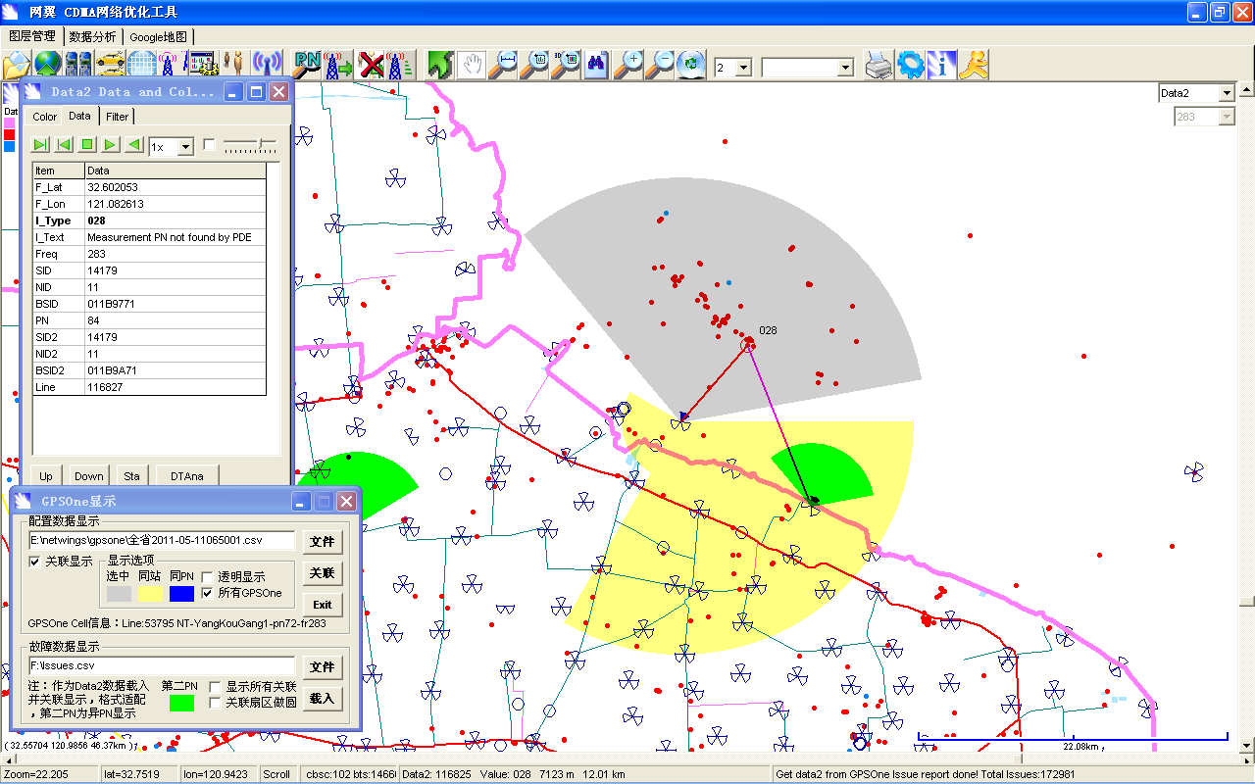

**服务BS相邻扇区显示为黄色**

**显示定位失败点到服务BS和缺失BS的连线**

**缺失BS和与缺失BS同PN扇区显示为绿色**

**服务BS显示为灰色**

**BSID1为服务BS**

**BSID2为缺失BS**

**REstRng显示为圆**

* 1. I_029错误（PN 冲突）

如图分析I_029错误（PN is ambiguous）。显示PN冲突的扇区BSA工参，包括天线方向角、张角和MAR，定位问题点连线等。

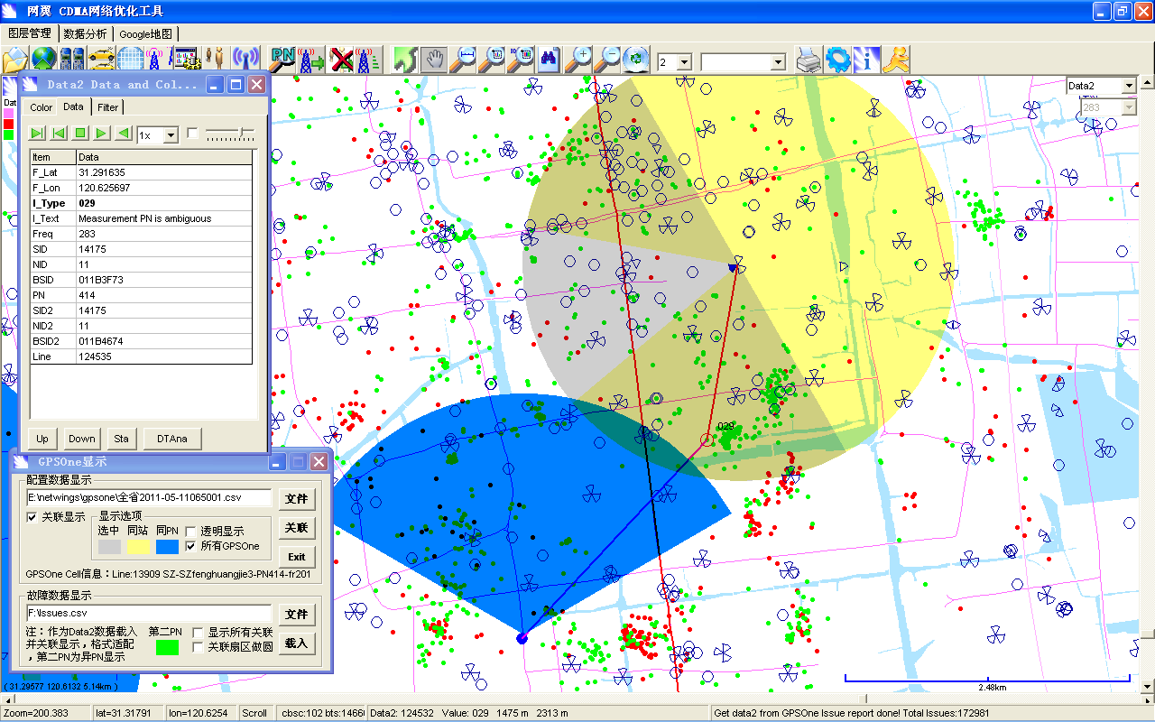

**REstRng显示为圆**

**BS1显示为灰色**

**冲突的BS**

**显示PN冲突BS的连线**

**BS2显示为蓝色**

1. 服务小区显示：点选小区，显示作为服务小区的对应问题点连线

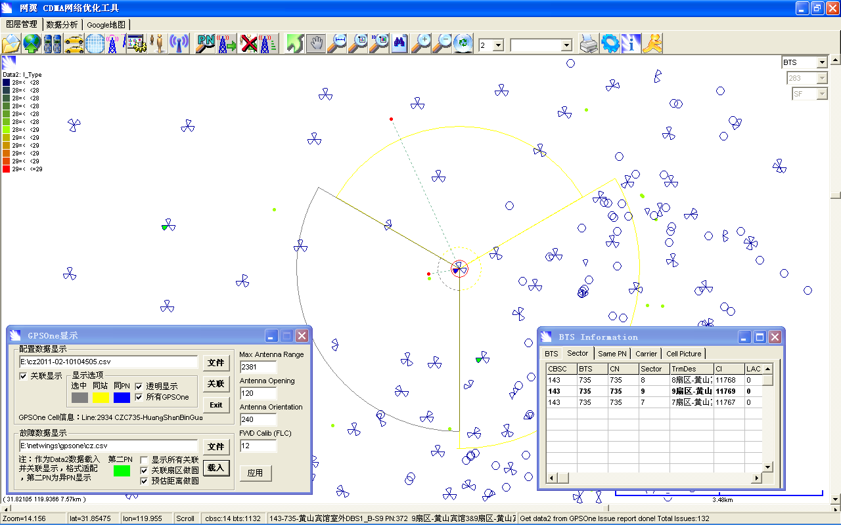

**以连线显示所有以该小区为服务小区的问题点**

**以连线显示所有以该小区为服务小区的问题点**

如问题点过多，显示连线时，每5度保留一根连线

1. PN查找失败小区显示：点选小区，显示作为PN查找失败小区的对应问题点连线

显示方式同上，但显示该小区作为PN查找失败的小区

关于问题点显示，根据数据源，区别不同类型问题点，采用不同颜色或形状显示：

如果数据源为snapcell报告，显示I_001、I_028、I_029三种不同类型的点，其中I_001问题突出显示

如果数据源为fix文件，显示如下类型：BS_FOUND_MATCHES=0的为第一类，突出显示；AGPS为第二类；Hybrid和AFLT为第三类；MixedCellSector、CellSector、BS region为第四类

在GIS显示的定位点均为定位中存在问题的点（PN查找失败或BS查找失败），没问题的点不显示

1. 新增无线话单联合分析（GIS显示）

数据源来自于无线话单（定位涉及无线话单中被叫号码为两个固定号码（13357400000，13357400001待确认，建议设置为可设置），so类型为6）、BSA、定位fix话单

1. 单用户定位查询（申告处理）

需区分粗定位和精定位两种场景，均为提供IMSI和时间段，列出相应话单清单（报表）和GIS显示，允许通过GIS显示修改

|  |  |  |
| --- | --- | --- |
| GIS图形 | 粗定位 | 精定位 |
| 定位服务小区（及相邻小区）扇形 | 1x定位短信（无线话单接入小区）接入小区及相邻小区）扇形 | 精定位servingBS及相邻小区）扇形 |
| 定位平台返回定位点 | 1x定位短信（无线话单接入小区）接入小区BSA中的扇区中心 | 精定位返回结果 |
| 无线话单定位点 | 无线话单的呼叫位置（准确计算方法结果） | |
| 一次定位两个位置（定位平台返回定位点、无线话单定位点）之间的连线 |  | |

1. 偏移较大的定位统计

需要分为粗定位和精定位两种情形：

统计一次定位两个位置（定位平台返回定位点、无线话单定位点）之间的偏移较大的定位实例（门限允许设置，默认值市区1km，郊农4km），绘制相应定位结果对及连线。点选问题点时，绘制相应小区信息